ГУАП

КАФЕДРА № 82

ОТЧЕТ   
ЗАЩИЩЕН С ОЦЕНКОЙ

ПРЕПОДАВАТЕЛЬ

|  |  |  |  |  |
| --- | --- | --- | --- | --- |
| Доц., к.т.н. |  |  |  | Е. Л. Турнецкая |
| должность, уч. степень, звание |  | подпись, дата |  | инициалы, фамилия |

|  |
| --- |
| ОТЧЕТ О ЛАБОРАТОРНОЙ РАБОТЕ №1 |
| ОРГАНИЗАЦИЯ РЕПОЗИТОРИЯ В СИСТЕМЕ УПРАВЛЕНИЯ  ВЕРСИЯМИ GIT |
| по курсу: Методология и технология проектирования информационных систем |
|  |
|  |

РАБОТУ ВЫПОЛНИЛ

|  |  |  |  |  |  |
| --- | --- | --- | --- | --- | --- |
| СТУДЕНТ ГР. № | 8426 |  | 07.10.2024 |  | Афанасьев М. В. |
|  |  |  | подпись, дата |  | инициалы, фамилия |

Санкт-Петербург 2024

Цель: получение практических навыков работы с распределенной системой управления версиями Git и сервисом GitHub.

Для выполнения работы был использован уже существующий аккаунт в GitHub, URL: <https://github.com/CRASHAR>.

В начале работы был создан новый репозиторий с названием lab1, как показано на рисунке 1.

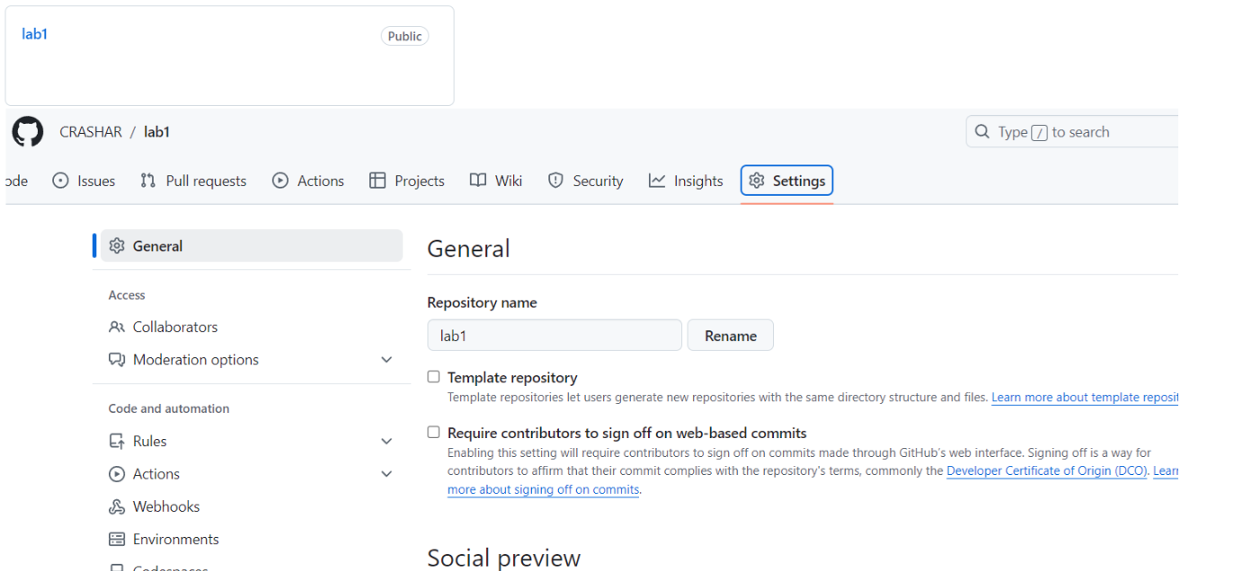

Рисунок 1 — Создание нового репозитория

Для выполнения следующих пунктов и более интересной работы в Git Bash был связан локальный репозиторий папки курса и только что созданный репозиторий на Git Hub, как показано на рисунке 2.

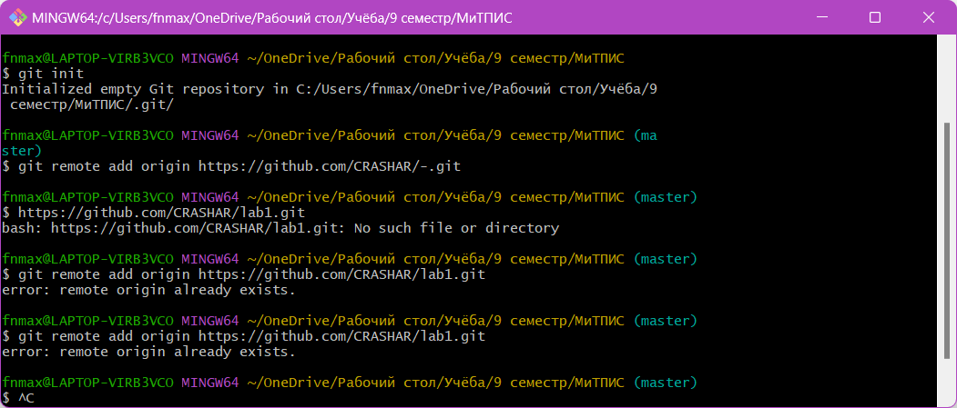

Рисунок 2 — Связь локального репозитория с репозиторием на GitHub

Связь была выполнена с помощью команды: git remote add origin <https://github.com/CRASHAR/lab1.git>.

Также было задано имя пользователя, который выполняет изменения и почта. Команды, с помощью которых это было сделано представлены на рисунке 3.

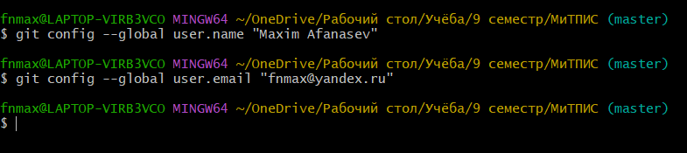

Рисунок 3 — Инициализация имя и почты пользователя, который вносит изменения

Ветка — это последовательность коммитов, которая имеет имя. В данном репозитории было создано 3 ветки.